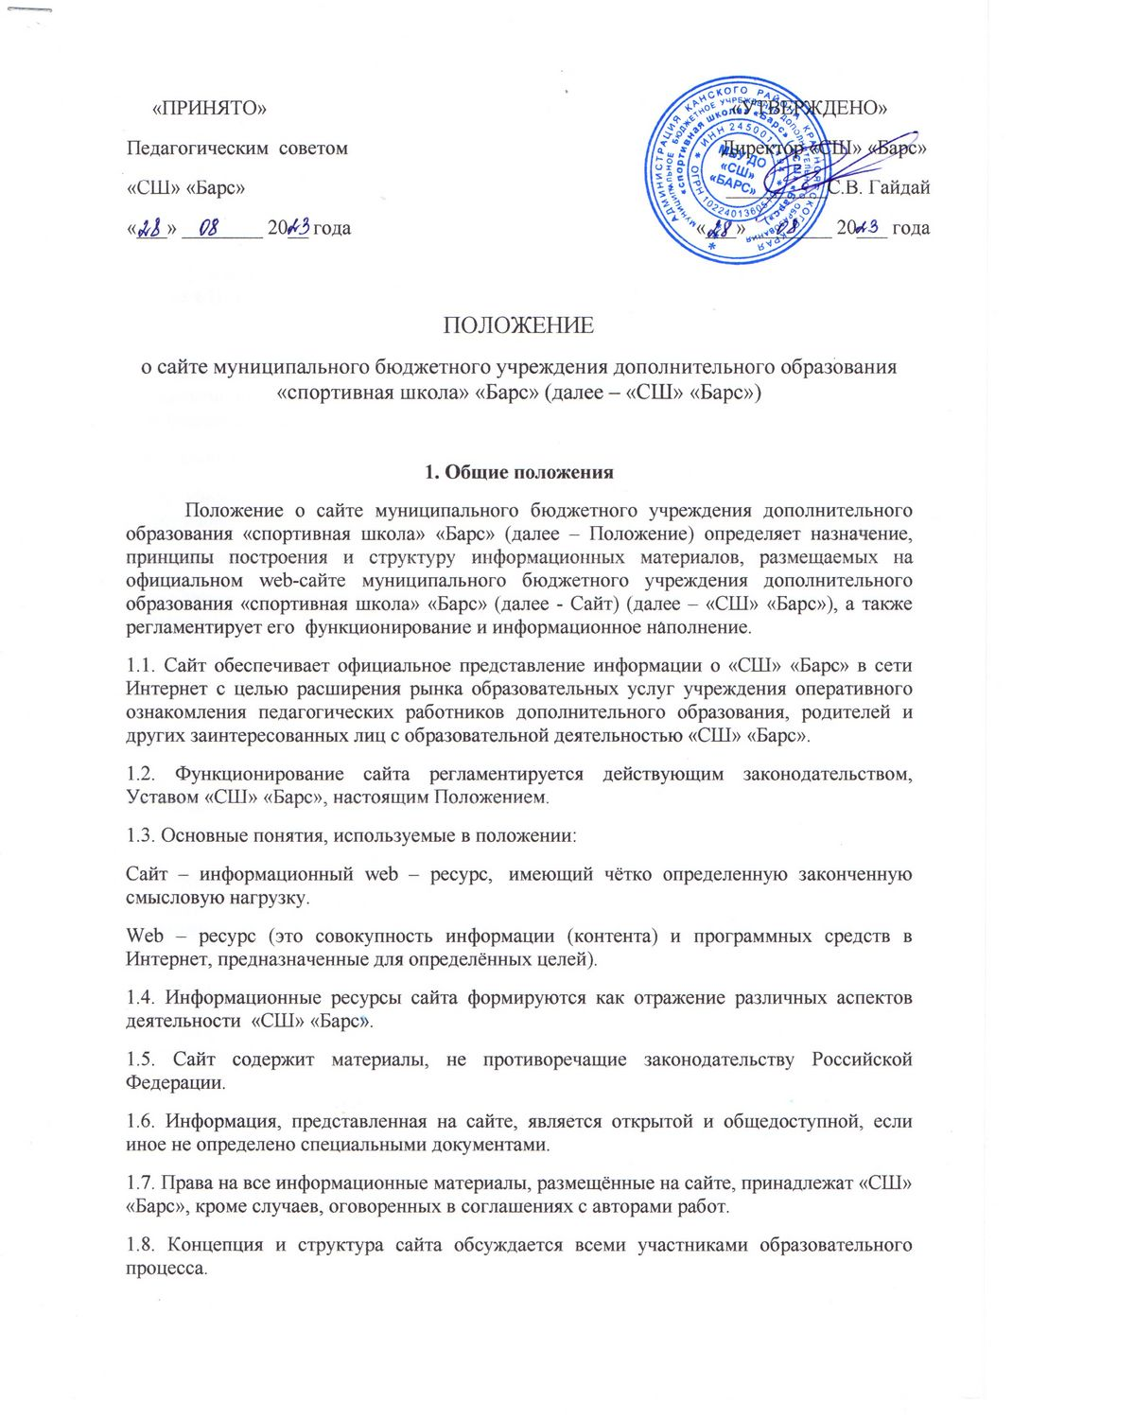

«ПРИНЯТО»  Педагогическим советом  «СШ» «Барс»  «___» ________ 20__ года | «УТВЕРЖДЕНО»  «___» _________ 20___ года  Директор «СШ» «Барс»  С.В. Гайдай
ПОЛОЖЕНИЕ
о сайте муниципального бюджетного учреждения дополнительного образования «спортивная школа» «Барс» (далее – «СШ» «Барс»)

1. Общие положения
Положение о сайте муниципального бюджетного учреждения дополнительного образования «спортивная школа» «Барс» (далее – Положение) определяет назначение, принципы построения и структуру информационных материалов, размещаемых на официальном web-сайте муниципального бюджетного учреждения дополнительного образования «спортивная школа» «Барс» (далее - Сайт) (далее – «СШ» «Барс»), а также регламентирует его функционирование и информационное наполнение.
1.1. Сайт обеспечивает официальное представление информации о «СШ» «Барс» в сети Интернет с целью расширения рынка образовательных услуг учреждения оперативного ознакомления педагогических работников дополнительного образования, родителей и других заинтересованных лиц с образовательной деятельностью «СШ» «Барс».
1.2. Функционирование сайта регламентируется действующим законодательством, Уставом «СШ» «Барс», настоящим Положением.
1.3. Основные понятия, используемые в положении:
Сайт – информационный web – ресурс, имеющий чётко определенную законченную смысловую нагрузку.
Web – ресурс (это совокупность информации (контента) и программных средств в Интернет, предназначенные для определённых целей).
1.4. Информационные ресурсы сайта формируются как отражение различных аспектов деятельности «СШ» «Барс».
1.5. Сайт содержит материалы, не противоречащие законодательству Российской Федерации.
1.6. Информация, представленная на сайте, является открытой и общедоступной, если иное не определено специальными документами.
1.7. Права на все информационные материалы, размещённые на сайте, принадлежат «СШ» «Барс», кроме случаев, оговоренных в соглашениях с авторами работ.
1.8. Концепция и структура сайта обсуждается всеми участниками образовательного процесса.
1.9. Состав рабочей группы по информационному наполнению сайта «СШ» «Барс» (далее - Редколлегия сайта), план работы по функционированию сайта утверждаются приказом по учреждению.
1.10. Ответственность за содержание информации, представленной на сайте, несёт руководитель «СШ» «Барс».
1.11. Ответственный за ведение Сайта назначается приказом по учреждению.
1.12. Пользователем Сайта может быть любое лицо, имеющее технические возможности выхода в Интернет.
2.Цели и задачи Сайта
2.1. Целью Сайта «СШ» «Барс» является оперативное и объективное информирование общественности о его деятельности, включение его в единое образовательное информационное пространство.
2.2. 3адачи Сайта:
2.2.1. Информационное обеспечение оказания муниципальной услуги «Предоставление информации об «СШ» «Барс» в электронном виде.
2.2.2. Формирование целостного позитивного имиджа образовательного учреждения.
2.2.3.Систематическое информирование участников образовательного
процесса о качестве образовательных услуг в «СШ» «Барс».
2.2.4. Презентация достижений учащихся и педагогического коллектива «СШ» «Барс» его особенностей, истории развития, реализуемых образовательных программах.
2.2.5.Создание условий для взаимодействия участников образовательного процесса, социальных партнёров «СШ» «Барс» осуществление обмена педагогическим опытом.
2.2.6. Стимулирование творческой активности тренеров-преподавателей, учащихся и родителей учащихся.
3. Информационный ресурс Сайта
3.1. Информационный ресурс Сайта формируется в соответствии с деятельностью всех структурных подразделений «СШ» «Барс», педагогических работников дополнительного образования детей, учащихся, родителей, деловых партнёров и прочих заинтересованных лиц.
3.2. Информационный ресурс Сайта является открытым и общедоступным.
3.3. На Сайте «СШ» «Барс» размещается обязательная информация, регламентирующая его деятельность:
Меню сайта «СШ» «Барс»
Документы длительного действия
№ п\п | Наименование раздела в меню сайта |  | Содержание |  | Сроки размещения |  | Продолжительность действия документа
1 | Муниципальная услуга |  | Юридический адрес, телефон, факс, e-mail, адрес сайта, дата создания образовательного учреждения, ФИО директора, количество обучающихся/ групп, сведения о педагогическом коллективе, заслуги ПДО, реализуемые дополнительные образовательные программы, наличие платных образовательных услуг, образец договора об оказании платных образовательных услуг (с указанием стоимости платных образовательных услуг) |  | Постоянно |  | Меняется по мере необходимости
2 | Структура образовательного учреждения |  | Внутренняя структура образовательного учреждения |  | По мере необходимости |  | постоянно
3 | Новости |  | Материалы о событиях текущей жизни учреждения; проводимых мероприятиях, архивы новостей |  | По мере необходимости, но не реже одного раза в неделю, с указанием даты размещения |  | Через 2 недели после размещения переносятся в архив
4 | Лицензия |  | Документ, подтверждающий наличие лицензии на осуществление образовательной деятельности (с приложениями) |  | После утверждения |  | Меняется по мере необходимости
5 | Устав «СШ» «Барс» |  | Устав, изменения и дополнения к Уставу |  | После утверждения |  | постоянно
6 | Порядок поступления в учреждение |  | Порядок приема, перечень необходимых документов для зачисления в образовательное учреждение, перечень документов для родителей необходимых для ознакомления |  | Постоянно |  | Меняется по мере необходимости
7 | Локальные акты |  | Приказы, должностные инструкции, договоры, положения, решения; положение о сайте |  | По мере необходимости |  | По мере необходимости переносятся в архив
8 | Программа развития |  | Программа, промежуточный и ежегодный анализ результатов реализации Программы |  | По мере необходимости |  | На принятый срок
9 | Финансовая деятельность |  | Материально-техническое обеспечение и оснащение образовательного процесса (наличие оборудованных помещений для занятий);  - муниципальное задание на текущий год и отчет о выполнении за прошедший год;  - поступление и расходование финансовых и материальных средств по итогам финансового года;  - план финансово-хозяйственной деятельности или бюджетной сметы образовательного учреждения, утверждённых в установленном порядке;  - отчет о финансово-хозяйственной деятельности |  | В начале учебного и календарного года  В начале календарного года  В течение 30 дней после окончания финансового года  В течение 30 дней после утверждения  В течение 30 дней после окончания финансового года |  | Постоянно  На принятый срок  1 год  На принятый срок  1 год
10 | Организация учебно-воспитательного процесса |  | Расписание занятий, планы работы, объявления; |  | По мере необходимости |  | По мере необходимости переносятся в архив
11 | Электронные образовательные ресурсы |  | Электронные образовательные ресурсы, доступ к которым обеспечивается обучающимся |  | По мере необходимости |  | На принятый срок
12 | Система оплаты труда |  | Приказ о переходе на НСОТ и отраслевую систему оплаты труда, положения. |  | 2 раза в год: август, январь и по необходимости |  | На принятый срок
13 | Методическая копилка |  | Учебно-методические материалы педагогов дополнительного образования и методистов, авторские дополнительные образовательные программы. |  | Не реже одного раза в месяц |  | По мере необходимости переносятся в архив
14 | Достижения |  | Материалы о достижениях учащихся, педагогических работниках. |  | Не реже одного раза в месяц |  | По мере необходимости переносятся в архив
15 | Воспитательная работа |  | - план мероприятий на текущий учебный год, новости, статьи и сценарии о проведенных культурно-досуговых и спортивно-массовых мероприятиях;  -каникулы: календарный график, план мероприятий |  | В течение года  В течение года |  | По мере необходимости переносятся в архив, хранятся в течение текущего учебного года
Постоянно работающие разделы
16 |  | Карта сайта |  | Содержание информации во всех разделах сайта и ссылки на все документы |  | Размещаются по мере поступления информации |  | -
17 |  | Форум |  | Обсуждения вопросов организации образовательного процесса всеми его участниками |  | - |  | -
18 |  | Статистика посещения |  | Подсчет посещаемости сайта и его эффективности. Мониторинг результатов продвижения ресурса |  | - |  | -
3.4. На Сайте могут быть размещены другие информационные ресурсы:
- общая информация о «СШ» «Барс» как муниципальном образовательном учреждении дополнительного образования детей;
- материалы об инновационной деятельности педагогического коллектива, опытах работы;
- материалы о персоналиях - руководителях, педагогических работниках, учащихся, деловых партнёрах и т. д. с переходом на их сайты;
- фотоальбом;
3.5. На Сайте «СШ» «Барс» не допускается размещение противоправной информации и информации, не имеющей отношения к деятельности «СШ» «Барс» и образованию, разжигающей межнациональную рознь, призывающей к насилию, не подлежащей свободному распространению в соответствии с законодательством Российской Федерации.
4. Редколлегия Сайта
4.1. Для обеспечения оформления и функционирования Сайта создается
редколлегия, в состав которой могут входить:
- директор «СШ» «Барс»;
- тренер-преподаватель «СШ» «Барс»;
- родители учащихся.
4.2. Директор «СШ» «Барс», ответственный за информатизацию образовательного процесса, обеспечивает оперативный контроль качества выполнения всех видов работ с Сайтом «СШ» «Барс» и соответствие их согласно п.3.3 настоящего Положения.
4.3. Непосредственный контроль за целостность и доступность информационного ресурса Сайта «СШ» «Барс» возлагается на ответственного за ведение Сайта, который назначается приказом по учреждению.
5. Организация информационного наполнения и сопровождения Сайта
5.1. Члены Редколлегии Сайта обеспечивают формирование информационного материала, который должен быть размещён на сайте.
5.2. Ответственный за ведение Сайта осуществляет:
- размещение информационных материалов на Сайте «СШ» «Барс»;
- консультирование членов редколлегии о подготовке материалов и о требованиях к его оформлению;
- изменение структуры Сайта, по согласованию с руководителем «СШ» «Барс».

6. Ответственность
6.1. Ответственность за недостоверное, несвоевременное или некачественное предоставление информации, для размещения на Сайте несёт руководитель «СШ» «Барс».

